**Карточка №1.**

Установите соответствие: картинка - условный знак

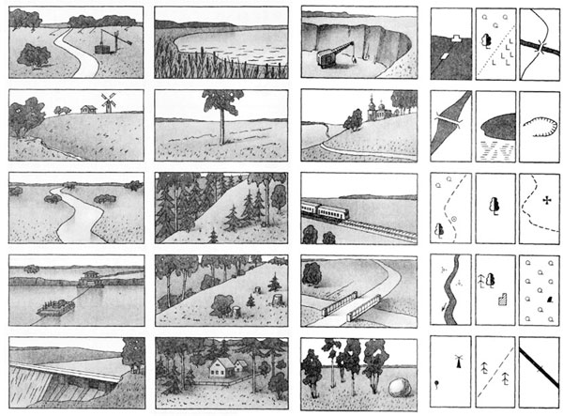

**Карточка № 2.**

По данным географическим координатам найти города мира.

1. 53 с. ш. 14 в. д.
2. 63 с. ш. 130 в. д.

3)20 с. ш. 100 з. д.

4)16 ю. ш 47 з. д.

5)48 с. ш. 2 в. д.

6)60 с. ш. 30 в. д.

**Карточка № 3.**

**Соотнесите портреты великих путешественников с краткой характеристикой**

А. Б.  В.  Г. 

1.Он родился в Португалии и принадлежал к старинному беднейшему дворянскому роду. Был пажом у королевы Леоноры. 5 кораблей под его командованием отправились в путешествие. Плавание было необычайно трудным. Все было: сильный шторм, тропическая жара, голод, болезни. Обратно в Испанию возвратился только 1 корабль. А из экипажа в 265 человек на родину вернулись 18 моряков. Сам мореплаватель погиб на одном из островов в схватке с аборигенами. Они совершили великое географическое открытие. Кто был этот отважный мореплаватель?

2. Биография его жизни во многом загадочна и трагична.

До конца своих дней он не знал о значении слова подвига и был убеждён , что открыл морской путь в Азию за который ему дал звание ,,Адмирал моря- океана!

Ни он сам , ни его современники так и не могли оценить значение и величину его подвига.

Он умер страдая от одиночества , несчастья

О ком идёт речь?

3. Это известный русский путешественник , которого всегда отличало человеческое обращение ,,С чернокожими дикарями» , в которых он прежде всего видел людей.

Долг цивилизованного человека по его мнению , заключался в том , чтобы не допуская насилия, помочь отсталым народам на более высокую ступень культуры. Наиболее

известно его путешествия на один крупнейших островов мира, на берегу которого он

провёл в общей сложности около 20 лет, ведя антропологические и этнографические наблюдения. Память о человеке жива среди их потомков до сих пор !КТО ОН?

4.Хотя он был иностранцем по происхождению, но по праву считался одним из

крупнейших русских деятелей, он проработал в России 37 лет. Он был мореплавателем, адмиралом русского флота, участвовал во многих петровских походах. Его исследования имели огромное значение для России. Наиболее важное путешествие – это, Первая Камчатская экспедиция и Великая Северная экспедиция. Его имя неоднократно запечатлено на карте. Некоторые из них –это море и пролив, названные в его честь. Кто он?

**Карточка №4.**

**Соотнеси портреты великих путешественников с географическими объектами, названными в их честь.**

|  |  |
| --- | --- |
| Море Беллинсгаузена |  |
| Пролив Дрейка |  |
| Мыс Дежнёва |  |
| Берингов пролив |  |
| Хребет Пржевальского (Да-Дань-Шань) |  |
| Магелланов пролив |  |
| Колумбия |  |

А. 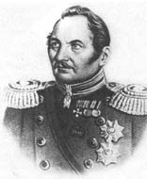 Б. 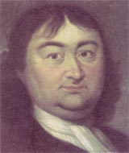 В. 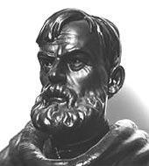 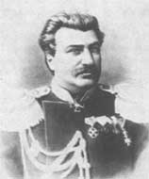Г. 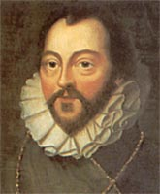 Д. 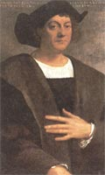 Е. 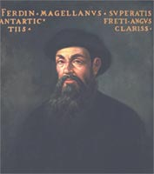 Д.

**Карточка № 5.**

**Установи соответствие между названием науки и областью ее изучения:**

|  |  |
| --- | --- |
| Исследует воды суши |  |
| Изучает неровности поверхности Земли |  |
| Предсказывает последствия воздействия человека на природу |  |
| Исследует льды |  |

А)Гидрология , Б)геоморфология, В) гляциология, Г)геоэкология